Федеральное агентство связи

Сибирский Государственный Университет Телекоммуникаций и Информатики

СибГУТИ

Кафедра высшей математики

Расчетно-графическая работа № 9.

[Приложения кратных интегралов.](https://eios.sibsutis.ru/mod/assign/view.php?id=97485)

Выполнила: студентка 1 курса группы ИП-013

Иванов Леонид Дмитриевич

Преподаватель: Терещенко Анастасия Федоровна

Новосибирск 2021.г



Решение:

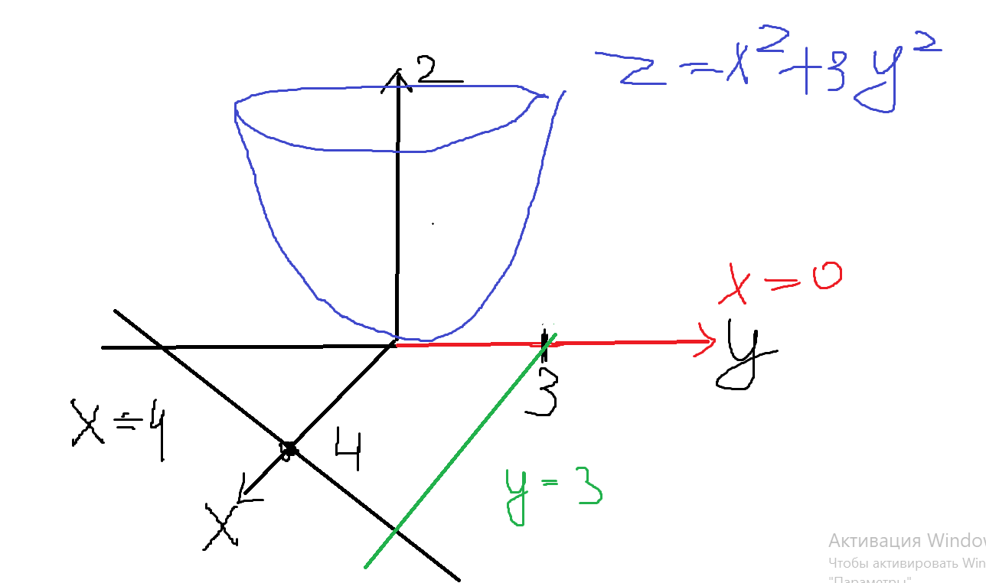

Изобразим область интегрирования D

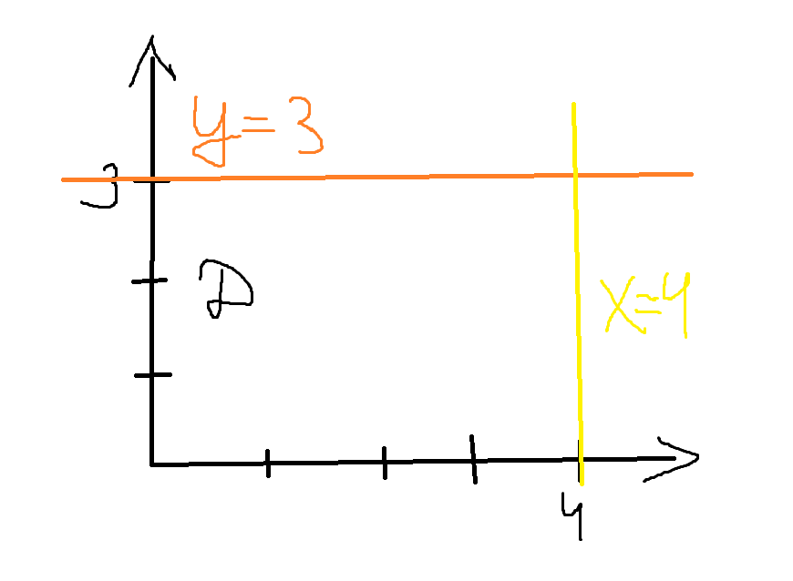

0 < 𝑦 < 3; 0 < 𝑥 < 4

1. = 3 и 0 не дробь

2. 4 и 0 не дробь

Ответ: 172